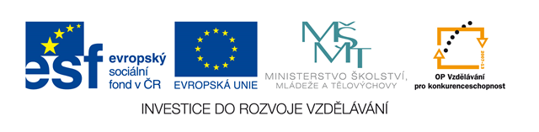
PODSTATNÁ JMÉNA RODU MUŽSKÉHO
Kliparty použity z galerie firmy Microsoft Office.
http://office.microsoft.com/cs-cz/images/results.aspx?qu=škola&ex=1#ai:MP90039881
http://office.microsoft.com/cs-cz/images/results.aspx?qu=domov&ex=1#ai:MC900341839

Slova nám bloudila po okolí. Zapomněla, kam patří. Pomoz jim najít cestu. Nejdříve doplň a odůvodni i/y a pak je přiřaď napravo do Ořechova nebo do Vážan nalevo podle doplněného i/y. Potom do sešitu zapiš větu se slovem z Ořechova i z Vážan.
OŘECHOV - Y VÁŽANY - I
Přát vítěz
Mezi cvičitel
Chytat losos
Drahokam
Ps spí
Vidím motýl
Nové dom
Hřib
Se ps
Motýl-
létají
Se pštros
V pytl
Světlé vlas-
Voz-

Slova nám bloudila po okolí. Zapomněla, kam patří. Pomoz jim najít cestu. Nejdříve doplň a odůvodni i/y a pak je přiřaď napravo do Ořechova nebo do Vážan nalevo podle doplněného i/y. Potom do sešitu zapiš větu se slovem z Ořechova i z Vážan.
OŘECHOV - Y VÁŽANY - I
Světlé vlasy
S pštrosy
Chytat lososy
V pytli
Mezi cvičiteli
Motýli létají
Psi spí
Přát vítězi
Nové domy
Drahokamy
Se psy
Vidím motýly
Vozy
Hřiby

